В Усть-Черновской СОШ
29 и 30 декабря 2009 года прошли Новогодние ёлки.

С 1 по 4 классы – «А у нас в школе Новый год».

В гости к детям проходили звери. Снегурочка с Зайчатами учились, как встретить Новый год, а Поросенок, Лисёнок и Волчонок по-своему хотели провести Новый год. Они мешали ребятам, наводили их на ложный путь. Но прошёл Дед Мороз и всё исправил. На новогоднем празднике было много песен, шуток, игр и танцев. Каждый ребёнок вместе с родителями приготовил карнавальный костюм, за что был награждён поощрительным призом. Члены родительского комитета присудили за костюмы призовые места.

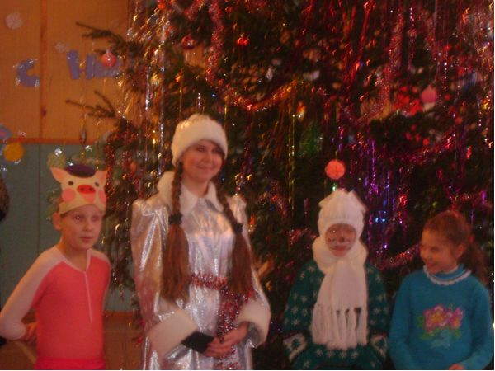

С 5 по 7 классы – «Раз – снегурочка, два – снегурочка…»

Праздник начали с Новогоднего поздравления и новогодней песни. Затем появились три Снегурочки и Баба Яга, переодетая в снегурочку, со своими помощниками - Кикиморами. Все были в недоумении, почему вместо одной пришли три. Стали проверять, какая же из них настоящая. Каждая Снегурочка придумала танец, пригласила своих друзей в помощники. На помощь пришли Кот, Звездочёт, Смешинка, но никак не могли прийти к единому мнению, кто из них самая настоящая. Как всегда на помощь пришёл Дедушка Мороз. В конце каждого столетия с ним приходят Снегурочки из разных столетий, вот поэтому на праздник пришли три внучки. Дети ещё поиграли с Дедом Морозом, поводили хороводы. Прошёл карнавал костюмов.

С 8 по 10 классы – «Зимняя сказка».

Действие происходит в деревенской избе. Старуха с Дедом слепили внучку Снегурочку. Об этом узнают Кощей и Баба Яга. Чтобы продлить действие кощейской силы, Баба Яга предлагает Кощею жениться на Снегурочке. В гости к Старухе с Дедом заходит Иван, который восхищается Снегурочкой. Старуха не одобряет выбор Снегурочки, зарясь на богатства Кощея. На помощь главной героине приходит Весна и Дед Мороз, Иван со Снегурочкой остаются вместе встречать Новый год.

25 декабря 2009 года одарённые дети Усть-Черновской школы посетили Новогоднюю ёлку главырайона. Программа была очень разнообразной:
- открытие праздника началось с поздравления начальника управления образования В.С.Нефедьевой и главы администрации Гайнского района Останина;
- праздник продолжился Новогодним театрализованным представлением;
- также были игры, конкурсы, хороводы;
- детей ожидали новогодние подарки;
- посетили Гайнский краеведческий музей.

